Лекции 1 - 2. «Гэсэр» (бурятский эпос). Национальный героический эпос
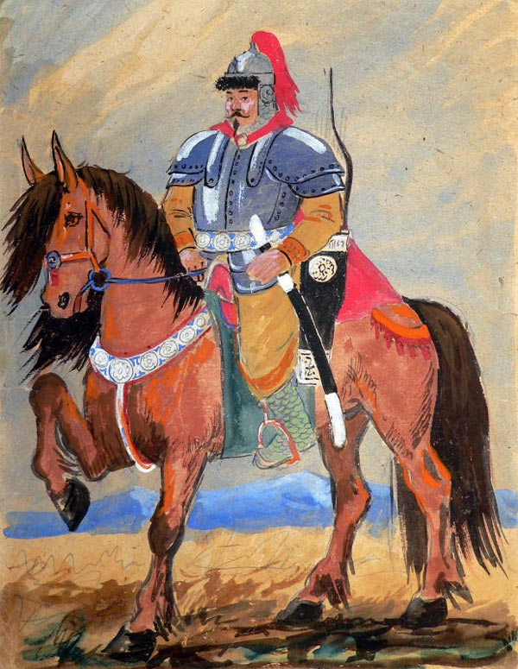
- Актуальность
Героический эпос "Гэсэр" является уникальным памятником духовной культуры бурятского народа. Этот эпос считают своим не только буряты, но и многие другие народы Центральной Азии. Эпос распространен у тибетцев, монголов, тувинцев, алтайцев, калмыков, северотибетских уйгуров.
Гэсэр стал символом центральноазиатской общности различных культур и традиций. Эпическое сказание о Гэсэре сохраняется в живой народной памяти до нашего времени. Если записанные тысячи лет назад Илиада и Одиссея перестали исполняться сказителями, передаваться из уст в уста, то "Гэсэр" дошел до нас и в литературной и фольклорной традиции.
В бурятском фольклоре, как и в фольклоре других народов мира, бытуют такие жанры, как сказки, легенды и предания. Но особое место занимает героический эпос. Героические сказания бурят называют улигерами.
Это высшее достижение устного народного творчества бурятского народа. Улигеры являются неотъемлемой частью эпического наследия народов Сибири. Улигеры чем-то сродни русским былинам.
Улигеры исполнялись только перед какими-то важными событиями: большой охотой, дальним походом, во имя исцеления больных. Считалось, что исполнение героических поэм способствует прозрению слепых. Имелись также запреты на исполнение улигеров: нельзя было исполнять их днем, в присутствии посторонних, ради праздного любопытства.
В бурятском героическом эпосе, как и в русских былинах, главными героями были богатыри, которые защищают свою землю, отправляясь в путешествие. Вымысел сочетается в них с элементами реальной жизни бурятского народа: его основными занятиями (скотоводство, охота), бытом, традициями.
В этих замечательных произведениях устного народного творчества ярко выражены черты национального характера, традиции бурят, воспеты их лучшие качества: верность долгу, любовь к родной земле, бесстрашие и мужество в борьбе. В образах былинных богатырей воплощены героические идеалы народа - идеалы мужества и доблести, благородства и самопожертвования, любви к родной земле. Эти качества воспитаны всем ходом исторического развития и той вековой борьбой, которую приходилось вести народу, защищая от врагов свой род, свое племя.
Героический эпос бурят создавался народом. Его создателями и исполнителями являлись выходцы из простого народа.
Исполнителей улигеров называли улигершинами. Улигершины были очень уважаемыми и почитаемыми людьми. Обычно их сажали на белый войлок, на самое почетное место, под локоть улигершину клали подышечку-олбок, рядом ставили чашку с водой. Ничто не должно было прервать исполнение эпоса. Это бы означало прервать деяния героя. Сказитель как бы перевоплощался в героя. Сказитель должен был обладать безукоризненной памятью, чтобы без пропусков и искажений, как того требовала традиция, передавать огромные эпопеи, состоящие из тысяч стихов. Улигер нельзя было сокращать, переделывать по-своему. Оценку его исполнению давали слушатели, хорошо знавшие содержание улигеров. Певец должен был обладать звучным красивым голосом, музыкальным слухом, хорошо владеть словом, а главное - уметь вдохновляться. Сказитель как бы перевоплощался в героя, самозабвенно отдаваясь пению; голосом, особыми интонациями, жестами или игрой на хуре передавал особенности происходящих событий в эпосе. Такое состояние вдохновения приходило к улигершину только перед слушателями, Улигерыисполнялись мелодическим речитативом или пелись. Исполнение улигера сопровождалось мимикой, жестами. И слушатели воспринимали улигер как рассказ о действительных событиях. Наиболее известные исполнители улигеров: Петров, Тороев, Имегенов.
- Логика мифа
"Гэсэр" - мифологическое произведение. Пространство, в котором действует герой, подчиняется особым законам - законам мифа. В этом мире нет деления на фантастическое и реальное, явления природы и законы общества. Весь мир одушевляется и наделяется человеческими качествами: чудовища приобретают вид людей, небо, гора, река, рыбы, травы ведут себя как люди. Это касается и небожителей.
Представление о мире в бурятском эпосе «Гэсэр» было трехмерным: в верхнем, небесном мире жили небожители – тэнгрии, бессмертные боги, повелевающие разными стихиями, олицетворяющие собой противоборствующие начала - добро и зло, свет и тьму, поэтому они делятся на добрых и злых. Боги внешне похожи на людей, имеют свои семьи, стада, занимаются домашней работой, дружат и ссорятся, сражаются между собой, стремясь добиться абсолютной власти, в результате чего Атай Улан, глава злых восточных богов, был побежден, разрублен на части и сброшен на землю.
В среднем, земном мире живут обыкновенные смертные люди, охотятся, разводят скот, и им нет никакого дела до небожителей. По эпическому сказанию, виновниками всех бед, обрушившихся на людей, являются именно боги-небожители: из кусков тела Атай-Улана, сброшенных на землю, нарождаются чудовища - мангадхаи, и на землю приходит зло.
Нижним, подземным миром правит злой Эрлик. Здесь обитают дьяволы-альбины.
- Подвиги Гэсэра
В незапямятные времена случилось так, что на земле стали распространяться невиданные ранее болезни, голод и мор, вспыхнули войны, к людям стали приходить несчастья и беды.
Небожители, увидев это, решили послать на землю Бухэ Белигтэ, среднего сына Хан Хурмусты, правнука божественной МанзанГурмэ. БухэБелигтэ должен был родиться на земле как человек, а не прийти к людям в облике небожителя.
Будущий герой родился в семье семидесятилетнего старика и его шестидесятилетней жены, которая на самом деле была дочерью солнца, и получил имя Зургай.
Это был некрасивый ребенок: сопливый и шелудивый, однако уже в раннем детстве проявились магические способности этого необыкновенного младенца. Его земные родственники начали догадываться о великом предназначении будущего героя.
Еще в то время, когда Зургай лежал в люльке, к нему был послан злой шаман, который должен был погубить героя. Младенец легко справляется с шаманом. Вскоре Зургай сам мастерит себе лук и делает из древесной коры коня, на котором отправляется сражаться со злыми бесами альбинами. Он приводит в дом невест: сначала ханскую дочь, а через некоторое время в состязании выигрывает другую девушку, дочь богача. Благодаря этим девушкам Абай Гэсэр явился людям в своем настоящем облике героя - освободителя земли от злых демонов. Произошло это так. Девушки, жившие у него в доме, решают узнать, куда Зургай по утрам уезжает от них. Проследив за ним, они видят его на горе в облике небожителя среди великих волшебников и магов. Девушки понимают, что это не просто Зургай, но Абай Гэсэр.
Небожители присылают Гэсэру в помощь волшебного коня, который будет его верным помощником в опасных битвах и походах. Первый подвиг Гэсэра - битва с великаном Лобсоголдой-мангадхаем. Злые чары жены этого великана превращают Гэсэра в осла. Но небожители помогают ему обрести прежний облик Абая Гэсэра. Битва с могущественным врагом длилась полгода, и небожители не оставались безучастными к этому сражению. МанзанГурмэ помогает Гэсэру, а ее сестра МаясХара - его противнику. В конце долгого и упорного сражения Гэсэру удается победить мангадхая.
Другим подвигом Гэсэра была битва с чудовищем, обладающим большой магической силой, Гал-Дурмэ-ханом.
Герой не может победить злодея в честном поединке, потому что Гал-Дурмэ-хан может бесконечное число раз погибать и снова возрождаться.
Но истощенный битвой, он обещает впредь не творить зла людям и удаляется на восточный край земли.
В битве с Хараабал Мэргэном Гэсэр погибает, сраженный грозными черными силами, пришедшими с востока. Эти силы были вызваны магическими заклинаниями Хараабал Мэргэна. Вещий конь Гэсэра сообщает женам и сыновьям своего хозяина о его гибели и помогает им найти волшебное средство, которое возвращает Гэсэра к жизни.
Гэсэр совершил еще много других подвигов. Он очистил мир от чудовищ и сделал его более приспособленным для существования человека.
Когда Гэсэр уничтожает всех врагов человечества, отец повелевает ему вернуться на небо, но Гэсэр отказывается: он навеки полюбил землю и ее людей.
Тогда отец разгневался на него, и вместе со своими богатырями Гэсэр был наказан: они были превращены в немые человекоподобные скалы. Есть у бурятского народа легенда, что и поныне эти названия украшают Саянский горный хребет и напоминают людям об их великом заступнике, который рожден был на небе, чтобы покарать неправду на земле, уничтожить звериный закон пожирания слабых сильными.

Вывод:
- Гэсэр родился на земле с определенной, четко выраженной миссией: он искоренитель зла. Он уничтожает чудовищных мангадхаев, сеющих на земле болезни, зло, несчастья, пожирающих людей и скот. Уничтожив мангадхаев, коварных ханов и злых шаманов, Гэсэр устанавливает на земле мир и благоденствие.
- Все его действия направлены на защиту родной земли, своего племени и рода от чужеродцев-врагов, от иноземных вторжений. Можно говорить о своеобразном мифологическом амплуа героя: он, независимо от поворотов сюжета, независимо от особенностей национальных эпических традиций, всегда противостоит хаосу, демоническим силам, всегда восстанавливает гармонический порядок в мире.
В поэме воспевается верность долгу, клеймится позором измена и предательство. "Гэсэр" - гимн любви к своей земле.
"Не допускай врага к родной земле, не жди его, но выходи навстречу, там-то он будет побежден" - вот один из важнейших мотивов этого эпического сказания.

- Экскурсия «Юрта улигершина» Музей истории Бурятии имени М.Н. Хангалова
Презентация проекта «Юрта улигершина» в Музее истории Бурятии состоялась 8 октября 2014 году. Проект обрел возможность сохранять и популяризировать эпическое наследие бурят.
В реализации проекта решаются следующие задачи, актуальные на сегодня: демонстрация и показ материальной и духовной культуры, сохранение бурятского языка и традиционной культуры, приобщение подрастающего поколения к истории и культуре, фольклорному наследию своего народа, развитие традиционных навыков исполнения улигеров, демонстрация историко-культурного наследия Бурятии в условиях развития туризма и туристской отрасли.
Жителям города, республики, особенно детям, а также туристам и гостям Бурятии будет интересно поговорить с улигершинами на любую тему, относительно родословных, традиционной культуры, фольклора и краеведения, пройти мастер-класс по игре на моринхуре и лимбе, узнать много интересного про бурятские головоломки, о традиционной пище бурят, включая про тарасун, и технологии его изготовления из молочного сырья и т.д. Изюминкой проекта станет исполнение самого улигера “Гэсэр”.
- Юрта улигершина.
Вы знаете где садятся мужчины и женщины заходя в юрту?
Юрта делится на мужскую и женскую сторону. На востоке – женская, а запад- мужская. На мужской половине – ближе к двери, то есть ближе к земле, - находится постель хозяев. Здесь развешивается оружие мужчины, конская упряжь, талисманы. На женской – девичьей – постель невесты – дочери хозяина. Ниже – к двери – посудный шкаф, ступа для взбивания кумыса – символ достатка. Эта половина гостевая.
Почетная место в юрте, куда сажают дорогих гостей, расположено прямо напротив входа.
Сторона юрты, где хранится алтарь с изображением богов, находится на севере. В центре юрты расположен очаг.
Как приветствуют самых почетных гостей?
Почетным гостям подносят свежезаваренный чай с молоком. Подавать людям или принимать от них что-либо полагалось обеими руками или правой, считавшейся "рукой благодати".
Также почетных гостей угощают лучшими национальными блюдами: бараньей головой, лопаткой, крестцом, грудиной, печенью, подсушенными пенками урум и др.
А в наши дни чем же угощают гостей?
И в наши дни, если вы придете в гости к бурятам, хозяйка обязательно накормит вас традиционными буузами, домашней лапшой шуулэ, хворостом боова, чаем с молоком, окружит заботой и вниманием.
А вы знаете, как приветствуют друг друга буряты на Сагаалган?
Следует отметить еще, что новогоднее приветствие (золгохо) у бурят – особенное. Младший старшему протягивает руки ладонями вверх. Этим он показывает свою готовность принять всё хорошее от своего старейшего родственника. А старший кладет свои руки на руки младшего ладонями вниз, чем определяет свою готовность отдать это. Потом младший дарит подарки старшему, который отвечает ему тем же. Золгохо – ритуал и зоолог того, что старшие могут опереться на молодежь, где найдут уважение и поддержку с их стороны.
В старину первым поздравляли самого старшего и уважаемого человека в семье или округе и преподносили ему подарок. Если мужчина и женщина в семье ровесники, то женщина всё же считается младшей. Подарками служили – голубой шелковый шарф (хадак), поднос с пищей, платок женщине вместо хадак, сладости. В ответ обязательно одаривали и самих гостей. Часто детям дарили новорожденного ягненка или теленка с пожеланиями добра и умножения скота.
Что вы будете делать, если вы забыли подарок и денег нет, но вы вошли в дом?
Вы можете подать свою варежку, а хозяин, перевернув варежку по часовой стрелке возвращает вам и таким образом вы пожелали всего хорошего хозяину, не обидев его и он вас поздравил, пожелав всего хорошего, не обидев вас.

Фольклор бурят — устное народное творчество, стал складываться ещё в дочингисхановские времена, он был формой познания жизни, художественного восприятия окружающего мира. Бурятский фольклор состоит из мифов, улигеров, шаманских призываний, легенд, культовых гимнов, сказок, пословиц, поговорок, загадок. Мифы о происхождении Вселенной и жизни на земле.
Улигеры являются вершиной бурятской народной поэзии, являются эпическими сказаниями о былых временах.
Объем улигеров составлял от 5 и более 20 тысяч стихов, в которых мифология тесно сплеталась с историей. Улигеры исполнялись певцами - улигершинами, которые наизусть могли рассказывать их, подыгрывая себе на хууре - старинном щипковом музыкальном инструменте. Улигершины - сказители не просто исполняли известные им сказания, но и дополняли их, привносили что-то новое, изображая подвиги богоподобных богатырей, героические сцены сражений.
Центральным эпическим памятником бурят является эпос "Гэсэр", который по объему, эпичности и историческому значению стоит наравне с такими памятниками народной мысли калмыцкий народный эпос "Джангар", киргизский "Манас" и другими. Существует множество вариантов эпоса, он широко известен в Монголии, Китае. Наиболее архаичным, первозданным являются западно-бурятские варианты "Гэсэра", в Монголии и в Забайкалье эпос подвергся не всегда удачному влиянию буддизма.
В настоящее время в рукописном фонде Бурятского научно-исследовательского института хранится около двухсот записей национального эпоса, собранных в различных уголках Бурятии.
А сейчас вы увидите нашу экскурсию в музей имени Хангалова «Юрта улигершина».
Гэсэр.
Было это в стародавние времена. Поссорились восточный и западный ханы-небожители, Алтай-Улаан и Хан-Хурмас. Убил Хурмас соперника, сбросил на землю, и пошло от этого по земле великое зло…
Спохватились боги, отправили на землю сына Хурмаса, Бухэ-Бэлигтэ, исправлять ошибку отца. Ему помогала мудрая прародительница, бабушка Манзан-Гурмэ, знающая все тайны земли и неба.
На Земле в убогой юрте переродился Бухэ-Бэлигтэ в земного человека, малыша Нюргая. С первых дней начал он побеждать нечистую силу.
Не успели глазом моргнуть, вырос мальчик. Добыл себе трех жен: прекрасную Тумэн Жаргалан, Урмай Гоохон, чья красота – из сияния звезд, и дочь морского хана АлмаМэргэн. Тогда и принял Нюргай облик батора и стал называться Гэсэром.
Части Атай Улаана, мечом разрубленные по земле разбросанные, обратились в демонов. Голова Атая стала дьяволом Архан Шудрэром, который хотел проглотить солнце и луну. Гэсэр победил его в трудной схватке.
Из шеи Атая возник верховный дьявол ГалНурман, сжигающий все живое. Он был сильнее Гэсэра. ЗасаМэргэн, брат героя, помог ему, метнув священный алмазный камень, не знающий промаха.
Правая рука АтайУлаана превратилась в огромное чудовище Орголи, похожее на горный хребет. Стало оно хозяином тайги, пожирающим скалы, деревья, людей. Проглотило оно и Гэсэра, но он изнутри разрубил душу чудовища.
Левая рука небожителя стала Шэрэм-Минаатом, дьяволом-детоедом с чугунным кнутом. Он захотел расхлестать всю землю на части. Силы его и Гэсэра были равны. Лишь шерстобитная палочка Манзан-Гурмэ сразила злобное чудище.
Затем Гэсэр отправился к демону Абарга-Сэсэну, возникшему из туловища Атая. Гэсэр превратил себя в двух играющих мальчиков и ранил демона в глаз.
Но смерть дьявола спрятана надежно. Гэсэр в этот раз превратился в трехглавого сына Абарги и отправился к Енхобой, одной из сестер, получившихся из ног Атая. Она охраняла смерть демона.
Нелегко пришлось Гэсэру. Достал-таки он заветный сундук, авнем оказалось тринадцать сказочных птиц и столько же волшебных ос. Только уничтожив их смог, он справиться с Абаргой.
Зад Атай-Улаана обернулся в черного ЛойрЛобсоголдоя. Хитростью задумал он погубить героя: стал благим старцем и когда Гэсэр молился, заколдовал его в осла. Сестры Енхобой помогли Лобсоголдою.
В бесплодную страну Хонин Хото угнал черт осла и красавицу УрмайГоохон. Двадцать тел страдали они в плену у Лобсоголдоя, охраняемые непроходимой чащей, огненным рвом, отравленным морем и крылатыми баторами.
Колдовством побежден был Гэсэр, и спасти его смогла одна только АлмаМэргэн с помощью своих волшебных чар. Коварство Лобсоголдоя было наказано, сам он погребен под скалами, а сестры Енхобой утоплены.
Земля была очищена от демонов, порожденных телом АтайУлаана. Но три его сына, тоже сброшенные на землю, пошли войной на Гэсэра, чтобы отнять УрмайГоохон. Разведчицей у них была свирепая птица Дээбэн.
Все светлые силы понадобились, чтобы Гэсэр смог одолеть врагов, спасти свой народ, вернуть земле мир. Возвратилось прекрасное время! Да забудут глаза и руки про каленые стрелы и луки.
Среди бурятских улигеров (героических сказаний) самым популярным, самым крупным по своему значению является сказание о Гэсэре. "Гэсэриада" – эпический цикл устных и письменных сказаний о Гэсэрхане, широко распространившихся в Центральной и Восточной Азии. Окончательно сложился в XVI–XVII вв. Известны тибетский и монгольский прозаические и бурятский стихотворные варианты "Гэсэриады".
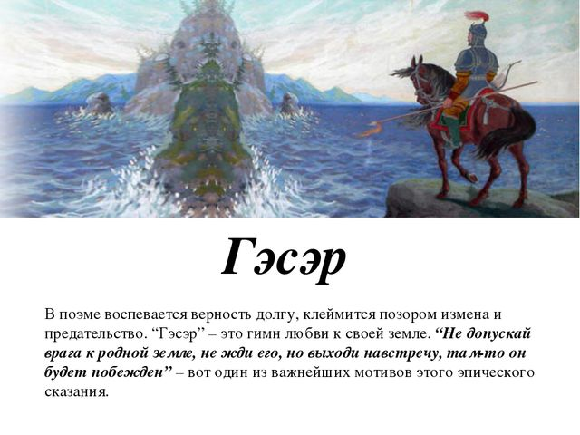
Итоги:
"Гэсэр", впечатляющий безудержной фантазией и грандиозностью объема, называют "Илиадой Центральной Азии".
Существует несколько версий "Гэсэра". Наиболее распространенная, Эрихит-Булагатская версия, состоит из 9 ветвей.
Девять ветвей – это девять песен о различных событиях, о борьбе Гэсэра с различными рода чудовищами. По преданию бурят, сказание о Гэсэре исполняли в старину в течение девяти дней и девяти ночей.
Основная сюжетная линия "Гэсэра" такова.
Злое чудовище хочет уничтожить на земле все живое и осуществляет свой зловещий замысел. Чтобы спасти человеческий род от поголовной гибели, на борьбу с чудовищем отправляется Гэсэр.
Гэсэр – небожитель, и, когда он с неба спускается на землю, чтобы совершить подвиг добра, он перевоплощается в человека. Он заново рождается на земле в нищей пастушьей хижине, ибо только "человеческое дитя", рожденное в семье бедняков, может, по мысли слагателей эпоса, понять горе и чаяния народа, "слезы женские, слезы мужские, скорби-горести, муки людские".
О рождении будущего героя в бедной избушке, о детстве, юности, возмужании его, о совершении им всех его подвигов, об избавлении людей от несчастий, бедствий и рассказывает эпическая поэма "Гэсэр". В героических поездках Гэсэр осваивает весь мир (победы над демоническими правителями Севера, Востока, Юга и Запада, освобождение матери из ада). Его называют "искоренителем десяти зол в десяти странах света".
Когда Гэсэр завершает свои подвиги, настала пора возвращаться ему на небо. Но Гэсэр, пока жил на земле и освобождал ее и людей от всякой нечисти, пока спасал людей от несчастий и бедствий, успел полюбить эту землю и людей и остался на земле человеком. Честь, мужество, беззаветное служение добру снискали ему любовь и уважение земляков, которые вот уже тысячу лет передают из поколения в поколение сказание о герое.
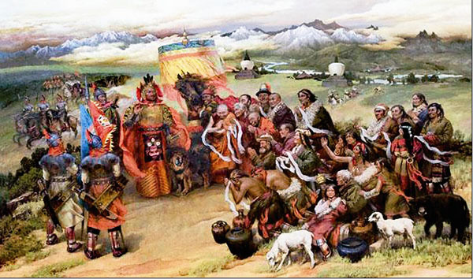
Создатели эпоса творят богов по своему образу и подобию. Небожители очеловечены. Небо является отражением земного пространства. На небе имеются пастбища, горы, тайга, пасутся кони, овцы, быки; есть государство добрых небожителей – западных и злых – восточных, есть и "нейтральное" небольшое Срединное царство. Небожители действуют как люди, им свойственны и человеческие слабости, и это сочетание обыденного и возвышенного составляет особую поэтическую прелесть "Гэсэриады".
Огромную работу по изучению и пропаганде "Гэсэра" провел бурятский писатель Н. Балдано, систематизировавший многочисленные версии и варианты "Гэсэра" и составивший его сводный вариант. Составитель проявил достаточно такта и умения, чтобы выявить основные сюжетные линии, литературно обработать их, сохранив при этом поэтическую форму и стиль народных улигеров.
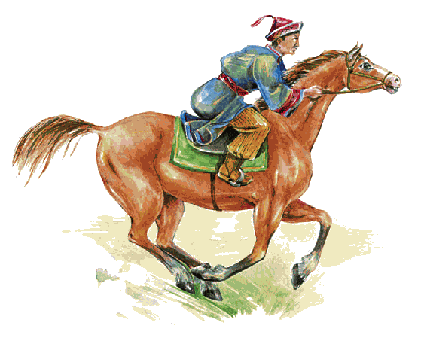
Вопросы:
- Как называют героические сказания бурят?
- Гэсэр родился на земле с определенной, четко выраженной миссией. Какой именно?
- Чему противостоит Гэсэр?
- Что воспевается в поэме? А что клеймится позором ?
- Гимном чего является "Гэсэр"?
- Назовите один из важнейших мотивов этого эпического сказания.

Домашнее задание: конспект лекций. Ответить на вопросы

